Agregar cambio de contraseña al inicio de cada sesión

Cambios realizados:

* Base de datos: agregar un campo para saber el numero de accesos que tuvo el cliente en la tabla “usuario”

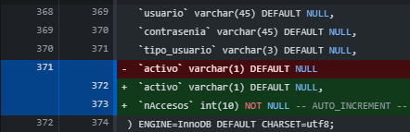

* Agregar función para el cambio de contraseña del usuario en la clase “funciones_oa_estudiante”

* Agregar un script para la nueva pantalla de cambio de contraseña (“primer_ingreso.php”)

* Agregar código para el cambio de contraseña (“ingresar_nueva_contrasena”)

* Agregar un if en la clase “validación.php”

Correcciones realizadas en el proceso:

* En la clase “validad.php” se cambio el direccionamiento a paginas inexistentes por la página correcta.

